Платформа для планирования и сопровождения мероприятий
Руководство программиста

Киров, 2025 г.
Аннотация
Настоящее руководство программиста предназначено для специалистов, осуществляющих разработку, сопровождение и модификацию платформы для планирования и сопровождения мероприятий.
Документ содержит сведения о структуре программного комплекса, архитектурных решениях, правилах настройки окружения, сборки, тестирования, резервного копирования и обновления компонентов системы.
Руководство программиста разработано с учётом требований ГОСТ 19.504–79 и ГОСТ Р 59795–2021.

Содержание

1 Назначение и условия применения программы……………………………………………...2
1.1 Назначение и функции программы 2
1.2 Условия выполнения программы 3
1.2.1 Требования к техническому обеспечению 3
1.2.2 Требования к программному обеспечению 3
1.2.3 Требования к информационному обеспечению 4
2.1 Описание основных характеристик 5
2.2 Режимы работы программы 5
2.3 Временные характеристики 5
2.4 Средства контроля и самовосстанавливаемости 6
3 Обращение к программе……………………………………………………………………….7
3.1 Процедура запуска системы 7
3.2 Передача управления и параметров 7
4 Входные и выходные данные………………………………………………………………….8
4.1 Организация входной информации 8
4.2 Организация выходной информации 8
5 Сообщения……………………………………………………………………………………...9
5.1 Системные сообщения 9
5.2 Сообщения об ошибках 9
5.3 Действия по сообщениям 9

Назначение и условия применения программы
В данном разделе описаны назначение, основные функции и условия применения платформы для планирования и сопровождения мероприятий.

Назначение и функции программы
Основным назначением приложения является составление календаря событий с участниками и оборудованием, а также отслеживанием их выполнения.
Система обеспечивает выполнение следующих функций:
- самостоятельная регистрация;
- авторизация;
- создание, редактирование и удаление календарей;
- создание, редактирование и удаление событий;
- выдача ролей в собственном календаре для участников;
- ведение списка оборудования;
- просмотр выполненных мероприятий;
- возможность смены темы с светлой на тёмную;
- просмотр участников календаря;

Условия выполнения программы
В настоящем подразделе описаны условия, необходимые для корректного функционирования платформы для планирования и проведения мероприятий.

Требования к техническому обеспечению
Для работы системы требуется персональный компьютер или сервер, обеспечивающий возможность запуска веб-приложения и стабильное соединение с интернетом.
Минимальные системные требования:
- операционная система: Windows 10 или выше;
- оперативная память: не менее 4 ГБ;
- установленный системный браузер (Google Chrome, Mozilla Firefox, Safari и др.)
- наличие выхода в сеть Интернет;
- наличие клавиатуры и мыши.

Требования к программному обеспечению
Для успешной разработки, развёртывания и функционирования мобильного приложения используются следующие программные средства:
- Язык программирования: JavaScript / Python.
- Среда разработки: VS Code.
- Система управления базами данных: MySQL.
- Система контроля версий: Git.

Требования к информационному обеспечению
Информационное обеспечение системы реализуется на основе встроенной реляционной базы данных SQLite.
Все данные организованы в логически взаимосвязанные таблицы, обеспечивающие целостность и непротиворечивость данных.

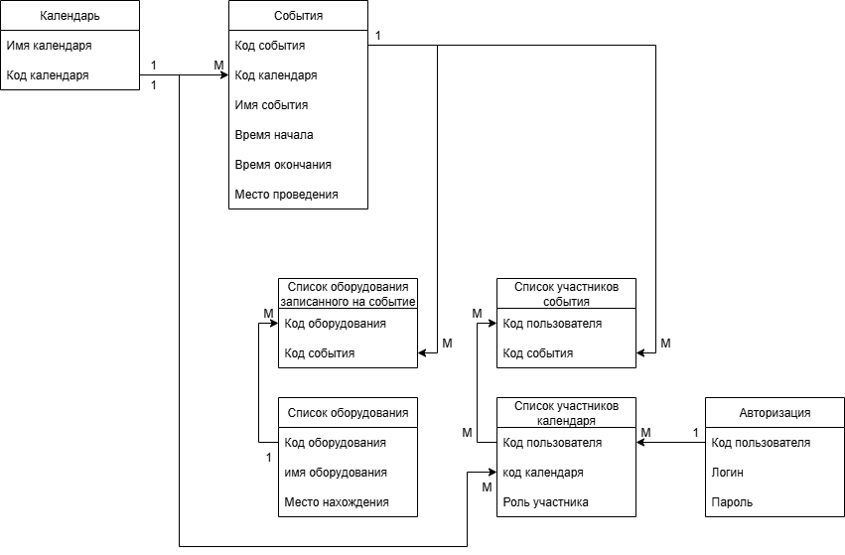
Рисунок 1 – Диаграмма модели БД.

Характеристика программы
В настоящем разделе приведено описание основных характеристик и особенностей платформы для планирования и проведения мероприятий.

Описание основных характеристик
Разрабатываемая система представляет собой платформу для планирования и проведения мероприятий с клиент-серверной архитектурой, дающее пользователю возможность детального планирования и проведения мероприятий.
Система взаимодействует с базой данных MySQL, предоставляя REST API для клиентских запросов.
Серверная часть обрабатывает данные пользователей, контролирует права доступа, составляет списки оборудований, участников и событий.
Приложение ориентировано на пять категории пользователей:
- Зритель — просмотр демонстрационных данных и общей информации;
- Пользователь – Регистрация, авторизация, создания календаря.
- Исполнитель – запись на сопровождение мероприятий.
- Менеджер — работа с данными, формирование событий, расстановка исполнителей на мероприятия;
- Администратор — Управление календарём, создание кода подключения, удаление участников, выдача ролей участникам.

Режимы работы программы
Веб-приложение поддерживает несколько режимов работы, определяемых ролью пользователя:
Режим «Пользователя»:
- Регистрация и авторизация пользователя;
- Создание и ведение календаря;
Режим «Зрителя»:
- просмотр активных и выполненных мероприятий;
Режим «Менеджера»:
- Ведение мероприятий;
- Добавление и удаление событий;
- Запись исполнителей на события;
Режим «Администратор»:
- Управление календарём;
- Создание кода подключения;
- Удаление участников;
- Выдача ролей участникам;
Все режимы доступны через веб-браузер при наличии подключения к сети Интернет

Временные характеристики
Веб-приложение «Платформа для планирования и проведения мероприятий» обеспечивает стабильную работу при стандартных условиях эксплуатации и подключении к сети Интернет со скоростью не ниже 10 Мбит/с.
Показатели производительности:
- время отклика интерфейса при навигации по страницам — не более 3 секунд;
- загрузка главной страницы — не более 5 секунд;
- обновление данных календаря событий — не более 10 секунд;
- авторизация пользователя — не более 2 секунд.
Время восстановления работоспособности системы после сбоя составляет не более 2 часов, включая процедуры восстановления контейнеров и базы данных MySQL из резервных копий.

Средства контроля и самовосстанавливаемости
Система реализует комплексный подход к контролю целостности данных и самовосстановлению, основанный на принципах надёжности и отказоустойчивости серверных компонентов.
Контроль целостности данных обеспечивается за счёт:
- двухуровневой валидации вводимой информации — на стороне клиента и сервера;
- строгой проверки форматов входных данных;
- обеспечения ссылочной целостности в базе данных MySQL с помощью внешних ключей;
- транзакционной обработки операций, предотвращающей потерю данных при ошибках записи.
Механизмы самовосстановления системы включают:
- регулярное резервное копирование базы данных MySQL;
- возможность восстановления данных из резервной копии в течение 2 часов после критического сбоя;
- автоматическую перезапуску контейнеров при сбое сервисов;
Пользовательский контроль ошибок реализуется посредством:
- отображения информативных сообщений об ошибках при вводе данных;
- логирования всех исключений в серверном журнале;
- уведомлений администратора о критических событиях в системе.

Обращение к программе
В настоящем разделе описаны процедуры запуска, инициализации и взаимодействия с платформой для планирования и проведения мероприятий.

Процедура запуска системы
Запуск приложения в среде разработки осуществляется через vscode.
Для начала работы необходимо выполнить следующие действия:
- Клонировать репозиторий проекта: git clone https://github.com/username/emoly-app
- Перейти в корневую директорию проекта: cd emoly-app
- Установить зависимости: npm install или yarn install
- Открыть приложение на устройстве через vscode.
После загрузки приложение готово к использованию.

Передача управления и параметров
Управление системой выполняется через интерактивный веб-интерфейс, построенный на основе Django Templates и REST API.
Передача параметров между клиентом и сервером осуществляется с помощью HTTP-запросов:
- GET — получение данных (события, участники, оборудования, календари);
- POST — создание новых объектов (события, участники, оборудования, календари);
- PUT/PATCH — обновление данных (редактирование события, изменение списка участников календаря);
- DELETE — удаление объектов (события, участники, оборудования, календари).
Пользователь взаимодействует с системой через:
- поиск (добавление существующего календаря в список календарей);
- кнопки действий («Добавление: событий, оборудования, участников», «смена темы», «открытие настроек календаря»).
Все операции сопровождаются валидацией данных в реальном времени на стороне клиента и сервера.

Входные и выходные данные
В данном разделе описана организация используемой входной и выходной информации платформы для планирования и проведения мероприятий.

Организация входной информации
Входная информация поступает в систему от пользователей через пользовательский интерфейс.
Основные категории входных данных:
- Учетные данные пользователей — логин, пароль.
- Данные о событиях – исполнители, дата проведения, наименование, место проведения, оборудование.
- Список событий – Активных, завершённых, из списка ожидания.
- Список участников – наименование участника, роль участника в календаре.
- настройки календаря — смена темы, наименование календаря, списки участников и оборудования.
Все входные данные проходят многоуровневую проверку:
- валидация форм на клиенте;
- серверная проверка типов данных форматов;

Организация выходной информации
Выходная информация формируется системой в зависимости от выполняемых операций, типа запроса и роли пользователя.
Основные виды выходных данных:
- Визуальные данные веб-интерфейса:
- Списки: календарей, событий, участников, оборудования;
- Системные уведомления:
- сообщения о завершении операций;
- предупреждения о проблемах с данными;
- уведомления об ошибках.

Сообщения
В данном разделе описаны системные и пользовательские сообщения, выдаваемые в ходе работы платформы для планирования и проведения мероприятий, а также рекомендации по действиям при их получении.

Системные сообщения
Система информирует пользователя о результатах выполнения операций посредством всплывающих уведомлений и визуальных индикаторов.
Основные случаи отображения системных сообщений:

- при успешном добавлении события — уведомление «Событие добавлено»;
- при удалении события — уведомление «Событие удалено»;
- при присоединении участника — уведомление «Присоединился пользователь .»;
- при изменении настроек — сообщение «Настройки сохранены».
Изменения состояния данных визуально отражаются в интерфейсе — обновлением списков, изменением цвета кнопок.

Сообщения об ошибках
Система классифицирует ошибки по категориям и отображает информативные уведомления с пояснениями.
Ситуация | Сообщение | Причина
Ошибка входа | «Введены неверные логин или пароль» | Неправильные учетные данные
Ошибка регистрации | «Пользователь с таким логином уже существует» | Нарушение уникальности
Ошибка доступа | «Недостаточно прав для выполнения операции» | Нарушение прав доступа
Ошибка подключения к БД | «Ошибка подключения к базе данных MySQL» | Проблемы с сервером БД
Системная ошибка | «Произошла ошибка на сервере. Повторите попытку позже» | Непредвиденный сбой приложения

Действия по сообщениям
Рекомендации пользователю при возникновении ошибок:
- при ошибке авторизации — проверить правильность введённого логина и пароля, при необходимости воспользоваться функцией восстановления;
- при ошибках доступа — обратиться к администратору системы;
- при ошибках подключения к БД — проверить состояние сервера MySQL;
- при системных ошибках — повторить операцию позже или обратиться в техническую поддержку.
- — обратиться в техническую поддержку.

